ЛАБОРАТОРНАЯ РАБОТА № 17

**Настройка коммутаторов**

**Цель работы.** Провести настройку сетевого коммутатора с использованием Cisco Packet Tracer.

КРАТКИЕ ТЕОРЕТИЧЕСКИЕ СВЕДЕНИЯ

Коммутирующие концентраторы (Switched Hubs) или, как их еще называют, коммутаторы (Switches), переключатели и свичи, могут рассматриваться, как простейший и очень быстрый мост. Они позволяют разделить единую сеть на несколько сегментов для увеличения допустимого размера сети или с целью снижения нагрузки (трафика) в отдельных частях сети.

Как уже отмечалось, в отличие от мостов, коммутирующие концентраторы не принимают приходящие пакеты, а только переправляют из одной части сети в другую те пакеты, которые в этом нуждаются. Они в реальном темпе поступления битов пакета распознают адрес приемника пакета и принимают решение о том, надо ли этот пакет переправлять, и, если надо, то кому. Никакой обработки пакетов не производится, хотя и контролируется их заголовок. Коммутаторы практически не замедляют обмена по сети. Но они не могут преобразовывать формат пакетов и протоколов обмена по сети. Поскольку коммутаторы работают с информацией, находящейся внутри кадра, часто говорят, что они ретранслируют кадры, а не пакеты, как репитерные концентраторы.

Коллизии коммутатором не ретранслируются, что выгодно отличает его от более простого репитерного концентратора. Можно сказать, что коммутаторы производят более глубокое разделение сети, чем концентраторы. Они разделяют на части зону коллизий (Collision Domain) сети, то есть область сети, на которую распространяются коллизии.

Логическая структура коммутатора довольно проста (рисунок 1).

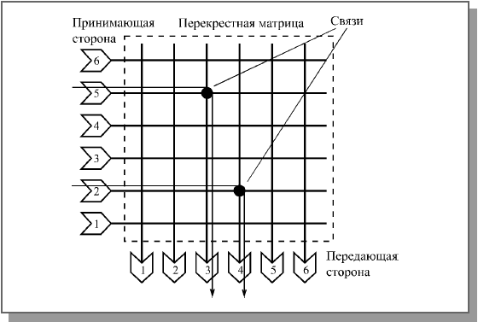  
Рисунок 1 – Логическая схема коммутатора

Она включает в себя так называемую перекрестную (коммутационную) матрицу (Crossbar Matrix), во всех точках пересечения которой могут устанавливаться связи на время передачи пакета. В результате пакет, поступающий из любого сегмента, может быть передан в любой другой сегмент. В случае широковещательного пакета, адресованного всем абонентам, он передается во все сегменты одновременно, кроме того сегмента, по которому он пришел ([рисунок 2](http://www.intuit.ru/department/network/baslocnet/13/baslocnet_13.html#image.13.7)).

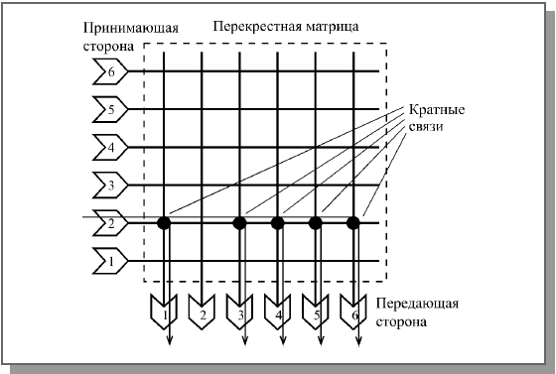  
Рисунок 2 – Ретрансляция широковещательного пакета

Помимо перекрестной матрицы коммутатор включает в себя память, в которой он формирует таблицу MAC-адресов всех компьютеров, подключенных к каждому из его портов. Эта таблица создается на этапе инициализации сети и затем периодически обновляется для учета изменений конфигурации сети. Именно на основании анализа этой таблицы делается вывод о том, какие связи надо замыкать, куда отправлять пришедший пакет. Коммутатор читает MAC-адреса отправителя и получателя в пришедшем пакете и передает пакет в тот сегмент, в который он адресован. Если пакет адресован абоненту из того же сегмента, к которому принадлежит отправитель, то он не ретранслируется вообще. Широковещательный пакет не передается в тот сегмент, к которому присоединен абонент отправитель пакета. Адрес отправителя пакета заносится в таблицу адресов (если его там еще нет).

Коммутаторы выпускаются на различное число портов. Чаще всего встречаются коммутаторы с 6, 8, 12, 16 и 24 портами. Следует отметить, что мосты, как правило, редко поддерживают более 4 портов. Различаются коммутаторы с допустимым количеством адресов на один порт. Этот показатель определяет предельную сложность подключаемых к порту сегментов (количество компьютеров в каждом сегменте). Некоторые коммутаторы позволяют разбивать порты на группы, работающие независимо друг от друга, то есть один коммутатор может работать как два или три.

Так же, как и концентраторы, коммутаторы выпускаются трех видов в зависимости от сложности, возможности наращивания количества портов и стоимости:

* коммутаторы с фиксированным числом портов (обычно до 30);
* модульные коммутаторы (с числом портов до 100);
* стековые коммутаторы.

Коммутаторы характеризуются двумя показателями производительности:

Максимальная скорость ретрансляции пакетов измеряется при передаче пакетов из одного порта в другой, когда все остальные порты отключены.

Совокупная скорость ретрансляции пакетов измеряется при активной работе всех имеющихся портов. Совокупная скорость больше максимальной, но максимальная скорость, как правило, не может быть обеспечена на всех портах одновременно, хотя коммутаторы и способны одновременно обрабатывать несколько пакетов (в отличие от моста).

Главное правило, которого надо придерживаться при разбиении сети на части (сегменты) с помощью коммутатора, называется "правило 80/20". Только при его выполнении коммутатор работает эффективно. Согласно этому правилу, необходимо, чтобы не менее 80 процентов всех передач происходило в пределах одной части (одного сегмента) сети. И только 20 процентов всех передач должно происходить между разными частями (сегментами) сети, проходить через коммутатор. На практике это обычно сводится к тому, чтобы сервер и активно работающие с ним рабочие станции (клиенты) располагались на одном сегменте. Это же правило 80/20 применимо и к мостам.

Существует два класса коммутаторов, отличающихся уровнем интеллекта и способами коммутации:

коммутаторы со сквозным вырезанием (Cut-Through);

коммутаторы с накоплением и ретрансляцией (Store-and-Forward, SAF).

**ВЫПОЛНЕНИЕ**

Построенная сетевая топология (рисунок 1) содержит следующее сетевое оборудование:

– маршрутизатор;

– коммутатор;

– ПК;

– прямой кабель;

– перекрестный кабель.

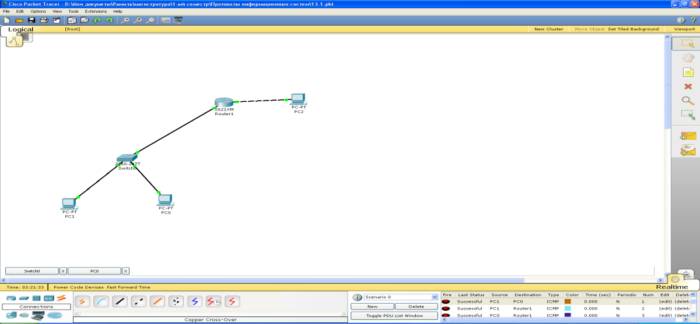

Рисунок 3 – Топология сети

Таблица 1 – Информация о настройках оборудования

|  |  |  |  |  |
| --- | --- | --- | --- | --- |
| Device | Subnet | IP address | Mask | Gateway |
| PC0 | 130.1.0.0 | 130.1.1.2 | 255.255.0.0 | 130.1.1.1 |
| PC1 | 130.1.0.0 | 130.1.1.4 | 255.255.0.0 | 130.1.1.1 |
| PC2 | 80.0.0.0 | 80.1.1.2 | 255.0.0.0 | 80.1.1.1 |
| Router1 Fa 0/0 | 130.1.0.0 | 130.1.1.1 | 255.255.0.0 | - |
| Router1 Fa 0/1 | 80.0.0.0 | 80.1.1.1 | 255.0.0.0 | - |
| Switch0 | 130.1.0.0 | 130.1.1.5 | 255.255.0.0 | 130.1.1.1 |

|  |  |
| --- | --- |
|  |  |
| Рисунок 4 – Выполнение эхо-запроса с коммутатора на маршрутизатор | Рисунок 5 – Выполнение эхо-запроса с хоста 130.1.1.2 до коммутатора |
|  |  |
| Рисунок 6 – Выполнение telnet соединения | Рисунок 7 – Вывод списка mac-адресов |
|  |  |
| Рисунок 8 – Просмотр информации об интерфейсе Fa0/1 | Рисунок 9 – Настройка полудуплексного режима(10 Mb/s) |

**Содержание отчета**

1. Краткие теоретические сведения.
2. Построенная сетевая топология.
3. Информация о настройке сетевого коммутатора.
4. Установление telnet-соединения.
5. Информация о настройке скорости передачи данных.
6. Анализ полученных результатов.

**Контрольные вопросы**

1. Функции эхо-запроса с коммутатора на маршрутизатор.
2. Функции эхо-запроса с хоста.
3. Назначение и функции коммутатора с фиксированным числом портов.
4. Назначение и функции модульных коммутаторов.
5. Назначение и функции стековых коммутаторов.